
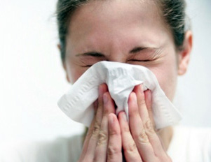
В осенне-зимний период увеличивается частота возникновения острых респираторных инфекций, в том числе и гриппа, которые поражают мужчин, женщин и детей всех возрастов и национальностей. Эпидемии гриппа случаются каждый год и поражают до 15% населения Земного шара
Термин "острое респираторное заболевание" (ОРЗ) или "острая респираторная вирусная инфекция" (ОРВИ) охватывает большое количество заболеваний, во многом похожих друг на друга.
Причинами ОРЗ (ОРВИ) могут быть различные микроорганизмы: стрептококки, стафилококки, пневмококки, аденовирусы, респираторно-сентициальные вирусы, риновирусы, вирусы парагриппа, гриппа и другие.
Механизмы развития ОРЗ (ОРВИ)
При проникновении возбудителя в дыхательные пути, происходит его первичное осаждение и размножение в эпителии, которое приводит к развитию воспаления.
Механизм передачи инфекции воздушно-капельный. Наиболее значимым является контакт на расстоянии около 1 м, т.к. именно на это расстояние вирус способен распространяться при разговоре, кашле, чихании. Возможно также заражение через предметы обихода (посуду, полотенца, игрушки).
Источником инфекции является человек, больной клинически выраженной или стертой формами, меньшее значение имеют «здоровые» вирусоносители. Для гриппа источником инфекции могут быть в некоторых случаях животные и птицы, т.к. вирус гриппа типа А обладает максимальной изменчивостью, в результате которой образуются мутантные варианты.
Симптомы для всех ОРЗ (ОРВИ) схожи: насморк, кашель, чихание, головная боль, боль в горле, усталость, повышение температуры тела.
Меры профилактики:
- Вакцинация – наиболее эффективный способ массовой
профилактики гриппа. Прививки проводят в предэпидемический период (обычно в октябре-ноябре). Предложенными вакцинами могут быть вакцинированы дети, начиная с 6 месяцев жизни (гриппол, инфлювак, флюваксин).
- Общегигиенические средства:
-мытьё рук: при рукопожатии, через дверные ручки, другие предметы вирусы
переходят на руки здоровых, а оттуда к ним в нос, глаза, рот;
-одежда должна быть свободной, не приводить организм к переохлаждению и перегреванию, в полном смысле слова соответствовать сезону и погоде. Следует избегать переохлаждения, т.к. оно облегчает «приживаемость» вируса в организме
-проветривание помещений, влажная уборка способствует снижению концентрации микробов;

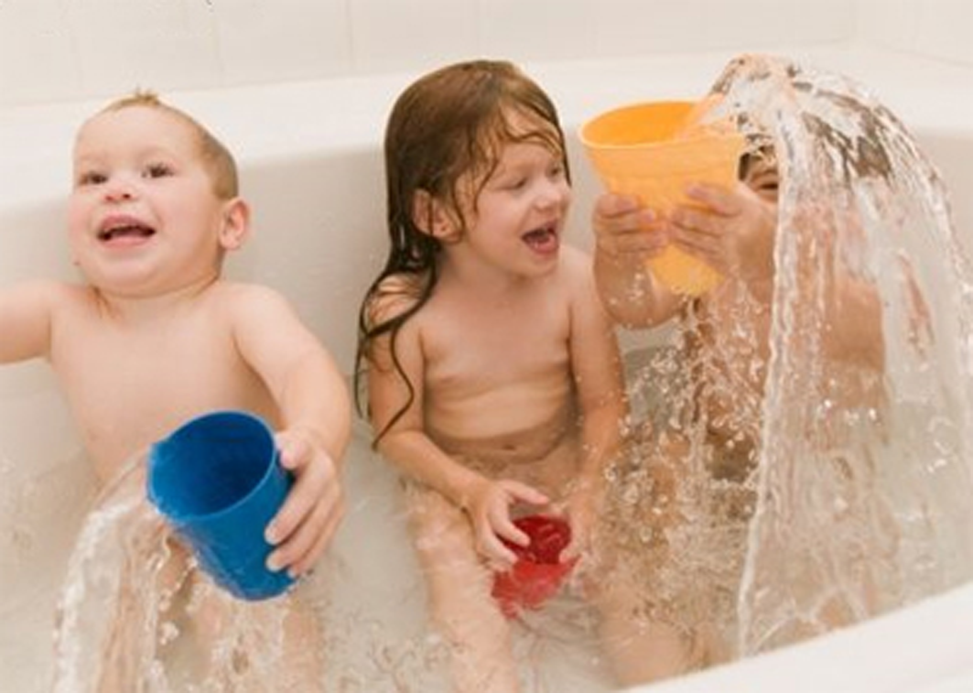
Общеукрепляющие меры:
-закаливание повышает сопротивляемость организма. Но следует помнить, что закаливающие процедуры должны вводиться постепенно и систематически - это позволит достичь максимального эффекта;

-употребление полноценной, богатой витаминами пищи. В пищу должны быть включены овощи, фрукты, продукты, выделяющие фитонциды (чеснок, лук), рыбные и молочные блюда, соки.
-прием поливитаминных препаратов следует начать в конце зимы и начале весны. Прием витамина «С» способствует повышению сопротивляемости организма. Наибольшее количество витамина «С» содержится в соке квашеной капусты, в цитрусовых, киви;
- Дополнительные меры:
-полоскание горла отварами трав, морской солью, содой, фурациллином, профилактическое промывание миндалин, носа, ингаляции с эфирными маслами;

-прием препаратов, способствующих укреплению иммунитета: сиропа из плодов шиповника, настойки аралии, экстракта элеутерококка, настойки и экстракта женьшеня, лимонника китайского.
-оксолиновой мазью рекомендуют смазывать слизистые оболочки носовых ходов несколько раз в день. Она снижает вероятность заболевания в 2 и более раз. Эффективность мази повышается, если ее наносить перед выходом из дома и непосредственно перед контактом с больным. Она не имеет противопоказаний, применяется как у взрослых, так и у детей;
- Специфическиее лекарственные средства:
-противовирусные препараты (амантадин, ремантадин, занамивир и озелтамивир, арпетол) могут использоваться и для профилактики заражения, после контакта с больным, а также при появлении первых симптомов ОРЗ.
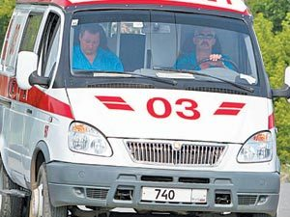
- Ну, а если уберечься от заражения все-таки не удалось
необходимо сразу вызвать врача, который должен назначить соответствующее лечение.
-на протяжении всего периода болезни необходимо употреблять большое количество жидкости: чай с малиной, липой, шиповником, клюквенный или брусничный морс, щелочные минеральные воды (боржоми с молоком);
ПОМНИТЕ: во время болезни необходимо следовать всем рекомендациям врача, соблюдать постельный режим, т.к. у людей перенесших грипп на ногах, возрастает риск развития осложнений.

Народная мудрость гласит: «Грипп любит, чтобы его вылежали!»
Государственное учреждение «Центр гигиены и эпидемиологии»
Управления делами Президента Республики Беларусь

ПРОФИЛАКТИКА ОСТРЫХ РЕСПИРАТОРНЫХ ИНФЕКЦИЙ

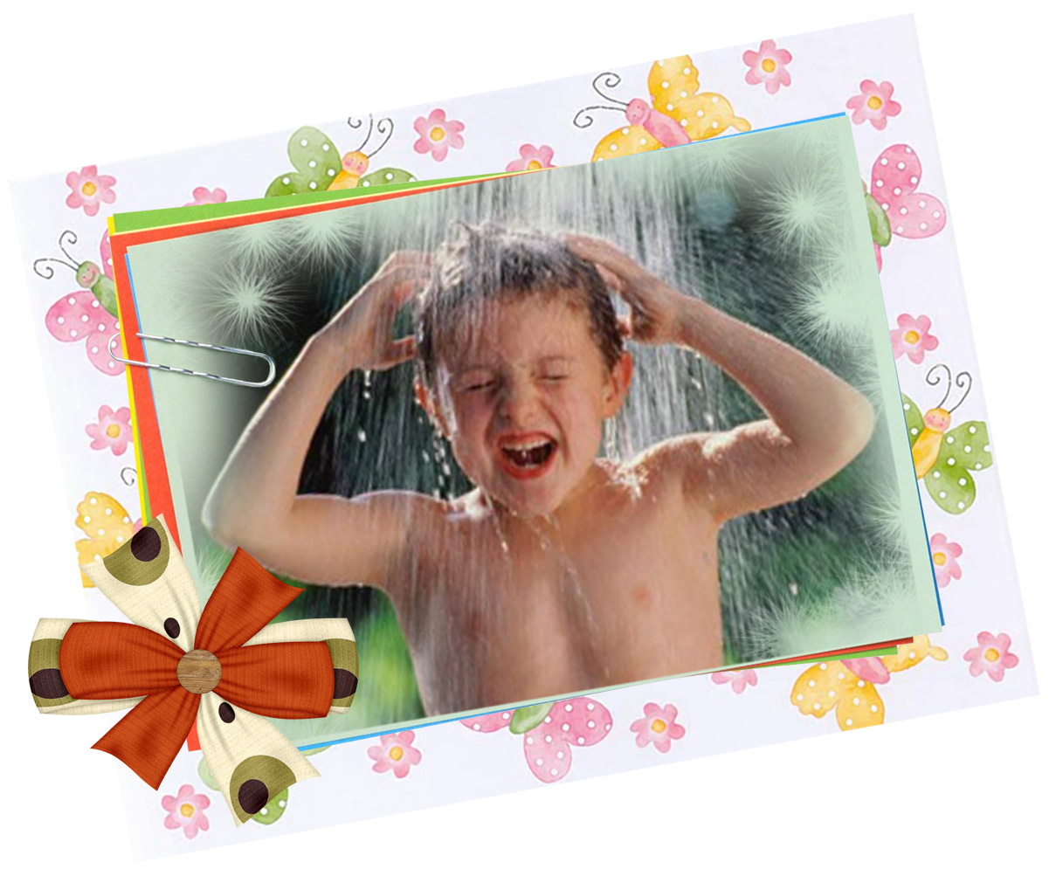

Минск
График приема клещей для исследования на зараженность боррелиями
Учреждение, адрес | Время приема
Минский городской центр гигиены и эпидемиологии ул. Петруся Бровки 13,  лабораторный корпус, 1 этаж | Понедельник-пятница:  8³⁰-16⁰⁰ - комната 102  16⁰⁰-19³⁰ - комната 101  Суббота, воскресенье:  8³⁰-14⁰⁰ - комната 101
Центр гигиены и эпидемиологии Заводского района г. Минска ул. Плеханова 18, 2 этаж отделение паразитологии | Понедельник-пятница:  8³⁰-18⁰⁰

